整合流程梳理

RabbitMQ环境安装：

1.安装Erlang，下载地址：https://www.erlang.org/downloads

2.配置Erlang环境变量，参考地址：https://www.cnblogs.com/JustinLau/p/11738511.html

3.安装RabbitMQ，下载地址：https://www.rabbitmq.com/download.html

4.配置RabbitMQ环境，参考地址：https://www.cnblogs.com/JustinLau/p/11738511.html

5.创建帐号并设置其角色为管理员：mall mall

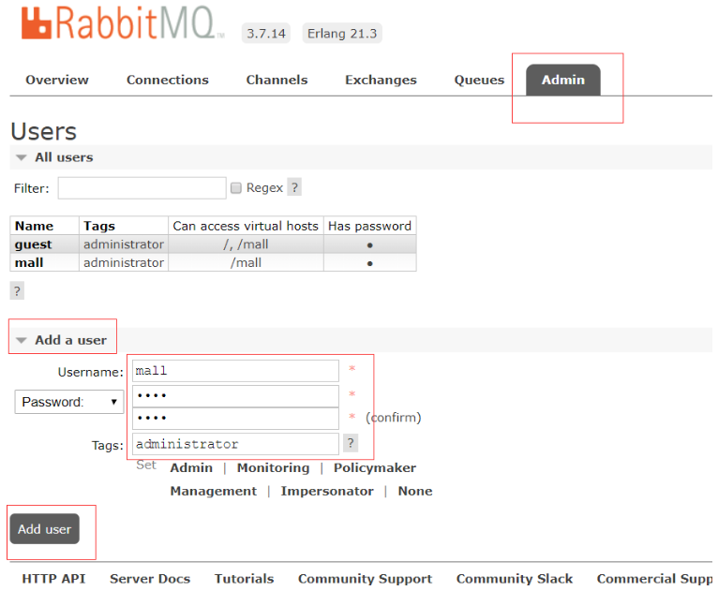

6.创建一个新的虚拟host为：/mall

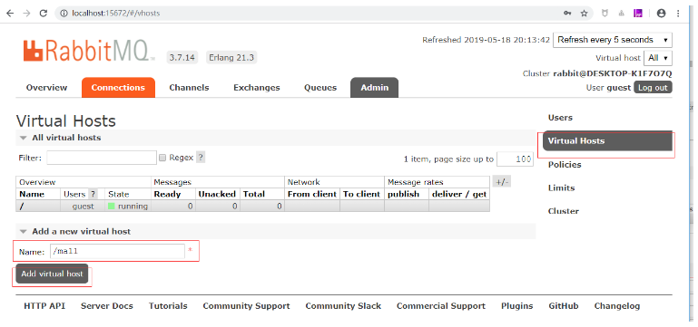

7.击mall用户进入用户配置页面

8.给mall用户配置该虚拟host的权限

